DOKUMENTASI WEB CMPApp

Nama : Divka Ferdiansyah
NPM : 23312173
Kelas : IF 23 E

Halaman Login Web CPMApp
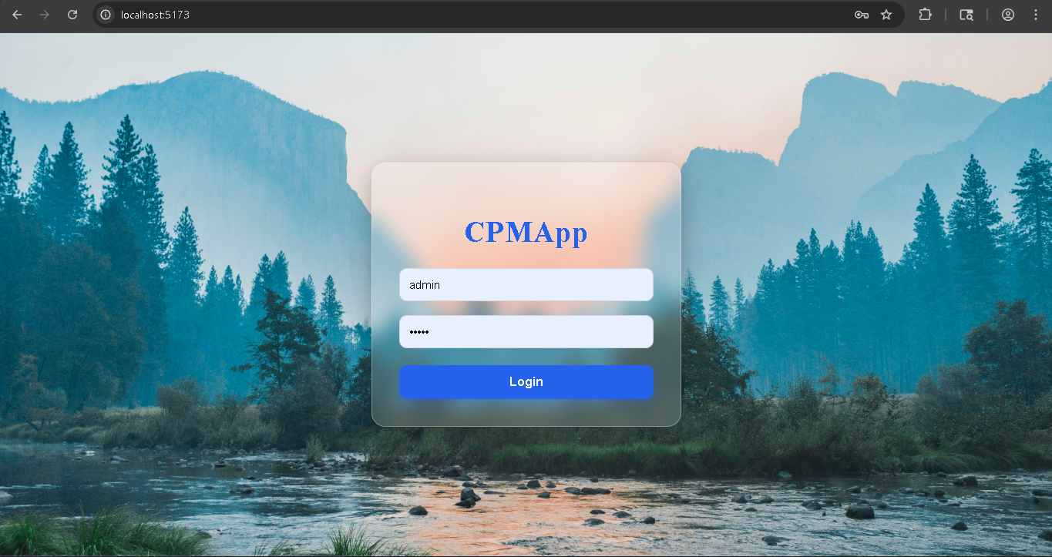

Halaman di atas merupakan tampilan login dari website pariwisata CPMApp yang dibuat menggunakan teknologi web modern dengan desain sederhana dan elegan. Tampilan login menggunakan latar belakang gambar wisata alam agar sesuai dengan tema pariwisata serta memberikan kesan nyaman kepada pengguna.
Pada halaman ini terdapat sistem login yang terhubung langsung ke database sehingga pengguna dapat masuk sesuai role masing-masing, yaitu sebagai admin maupun customer. Setelah berhasil login, sistem akan otomatis mengarahkan pengguna ke halaman dashboard sesuai hak aksesnya.
Website login ini dibuat menggunakan beberapa teknologi, yaitu:
- React untuk membangun tampilan antarmuka website
- TypeScript untuk penulisan kode yang lebih terstruktur
- React Router untuk navigasi halaman
- Axios melalui konfigurasi API untuk menghubungkan frontend dengan backend
- localStorage untuk menyimpan token login dan role pengguna
- CSS inline styling untuk desain tampilan modern seperti efek glassmorphism dan shadow
- Backend API yang terhubung ke database untuk proses autentikasi username dan password
Fitur utama pada halaman login ini meliputi:
- Validasi login username dan password
- Penyimpanan token autentikasi
- Login berdasarkan role admin dan customer
- Redirect otomatis ke dashboard sesuai role
- Tampilan responsif dan modern dengan efek blur transparan
Website ini merupakan bagian dari sistem informasi pariwisata yang memungkinkan admin mengelola data wisata, booking, dan review, sedangkan customer dapat melihat wisata, melakukan booking, dan memberikan review secara online.

